Министерство науки и высшего образования РФ
ФГБОУ ВО «Бурятский государственный университет
Имени Доржи Банзарова
Колледж

Лабораторная работа № 6
Маршрутизация и диагностика в гетерогенной сети (Windows 10 ↔ macOS)

Выполнил студент гр. 09829
Николаева В.В.
Проверил: преподаватель
Шапеев Д.Ю.

Улан-Удэ
2026
Цель работы: Изучить взаимодействия сетей под управлением Windows.
Для начала работы я решила посмотреть свой IP-адрес. Win+R – сmd – ipconfig/all
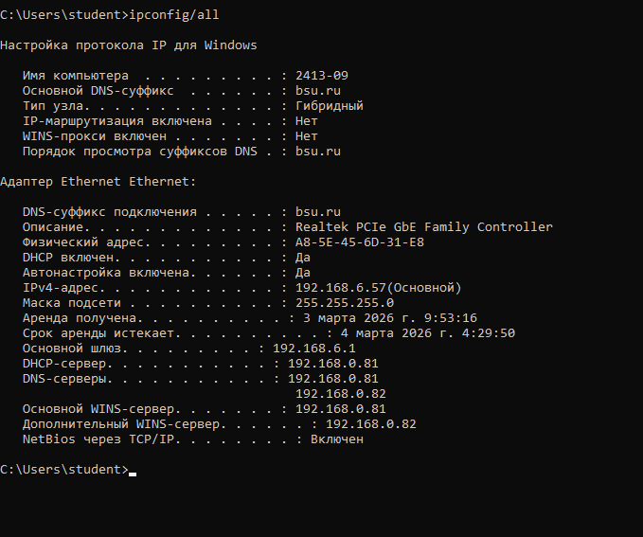
Далее просмотрела все активные устройства в сети с помощью команды
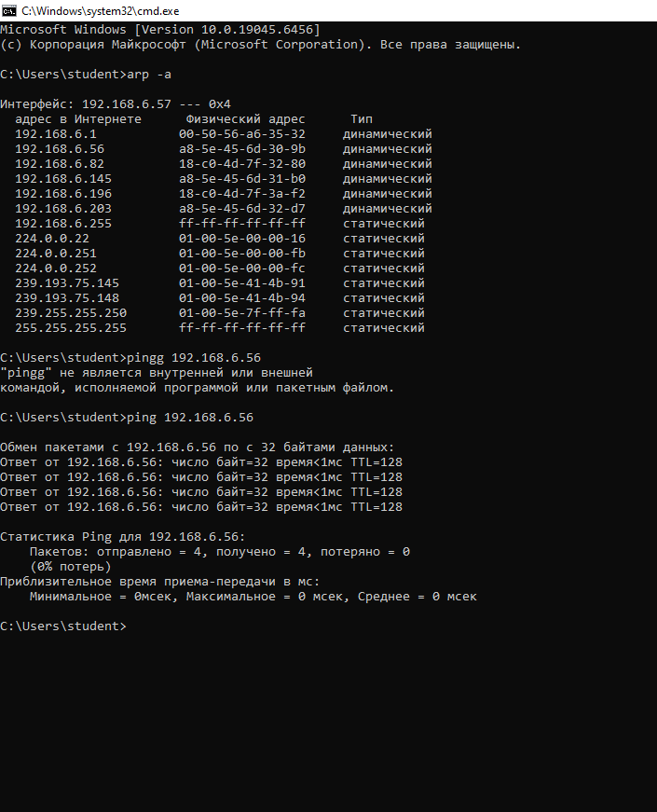
Далее необходимо было выполнить команду ping на ПК с IP-адресом 10.200.4.218 – этого сделать я не смогли, так как не настроена маршрутизация между разными подсетями. Для решения проблемы другой студент использовал в работе сервер Python.

Также я выполнила команду ping и использовала IP-адрес ПК другого студента который выполнил работу на сервере Python.
Далее я выполнила подключение к ПК этого студента со своего ПК. Подключение осуществлялось путем перехода в браузере по адресу приведенному ниже.
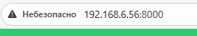
В результате HTML-страница успешно загрузилась


